ב"ה

"____ אֶל אַבְרָהָם אֶל יִצְחָק וְאֶל יַעֲקֹב בְּק-ל ש-ד-י" "...לָכֵן אֶמוֹר לִבְנֵי יִשְׂרָאֵל אֲנִי ה' .. "

.
לאברהם ליצחק וליעקב
לבני ישראל במצרים

ה' נִגְלָה בְּשֵׁם -
ה' נִגְלָה בְּשֵׁם -

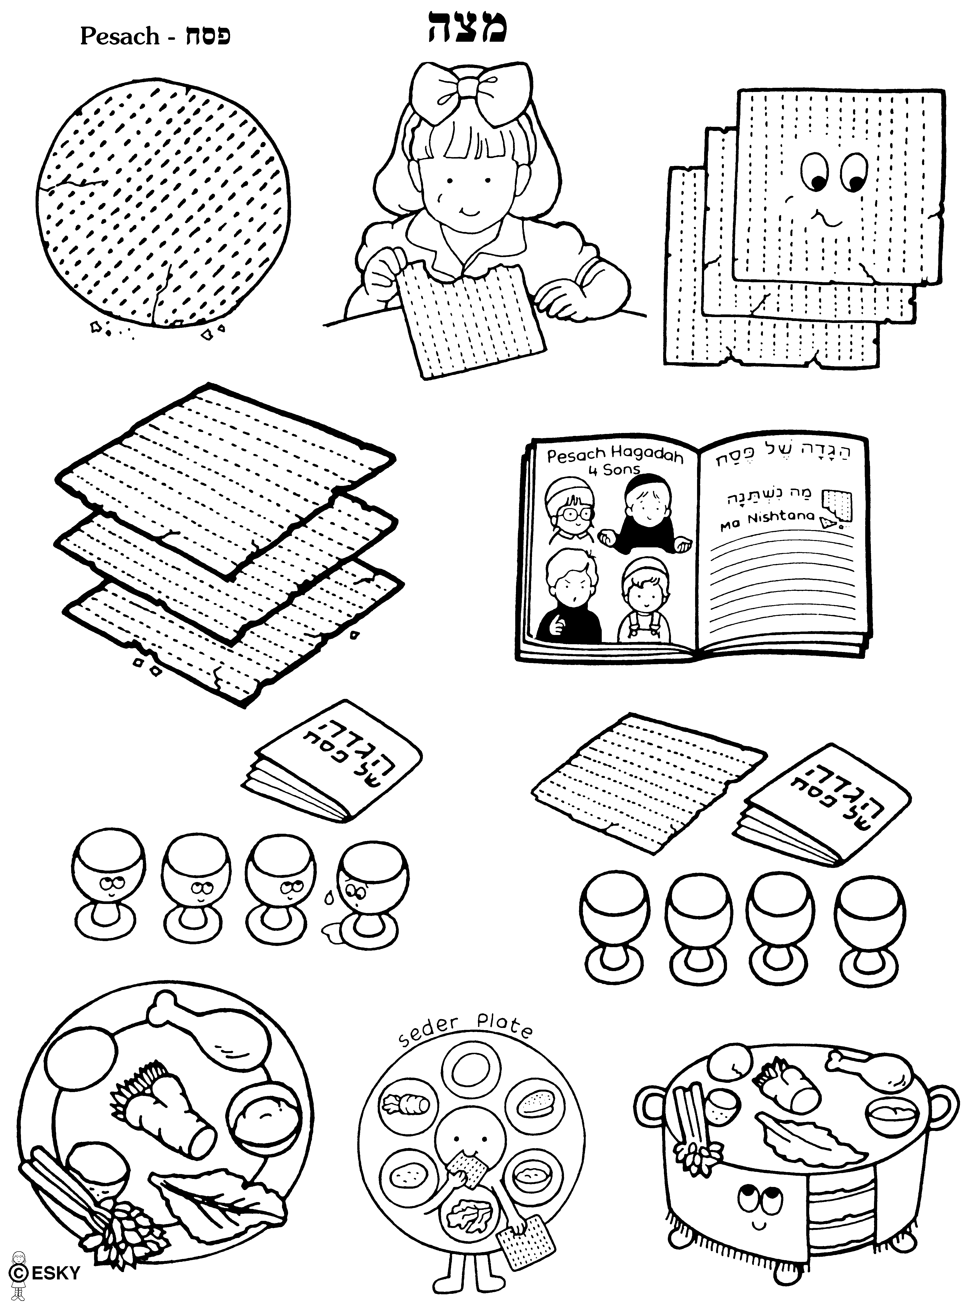
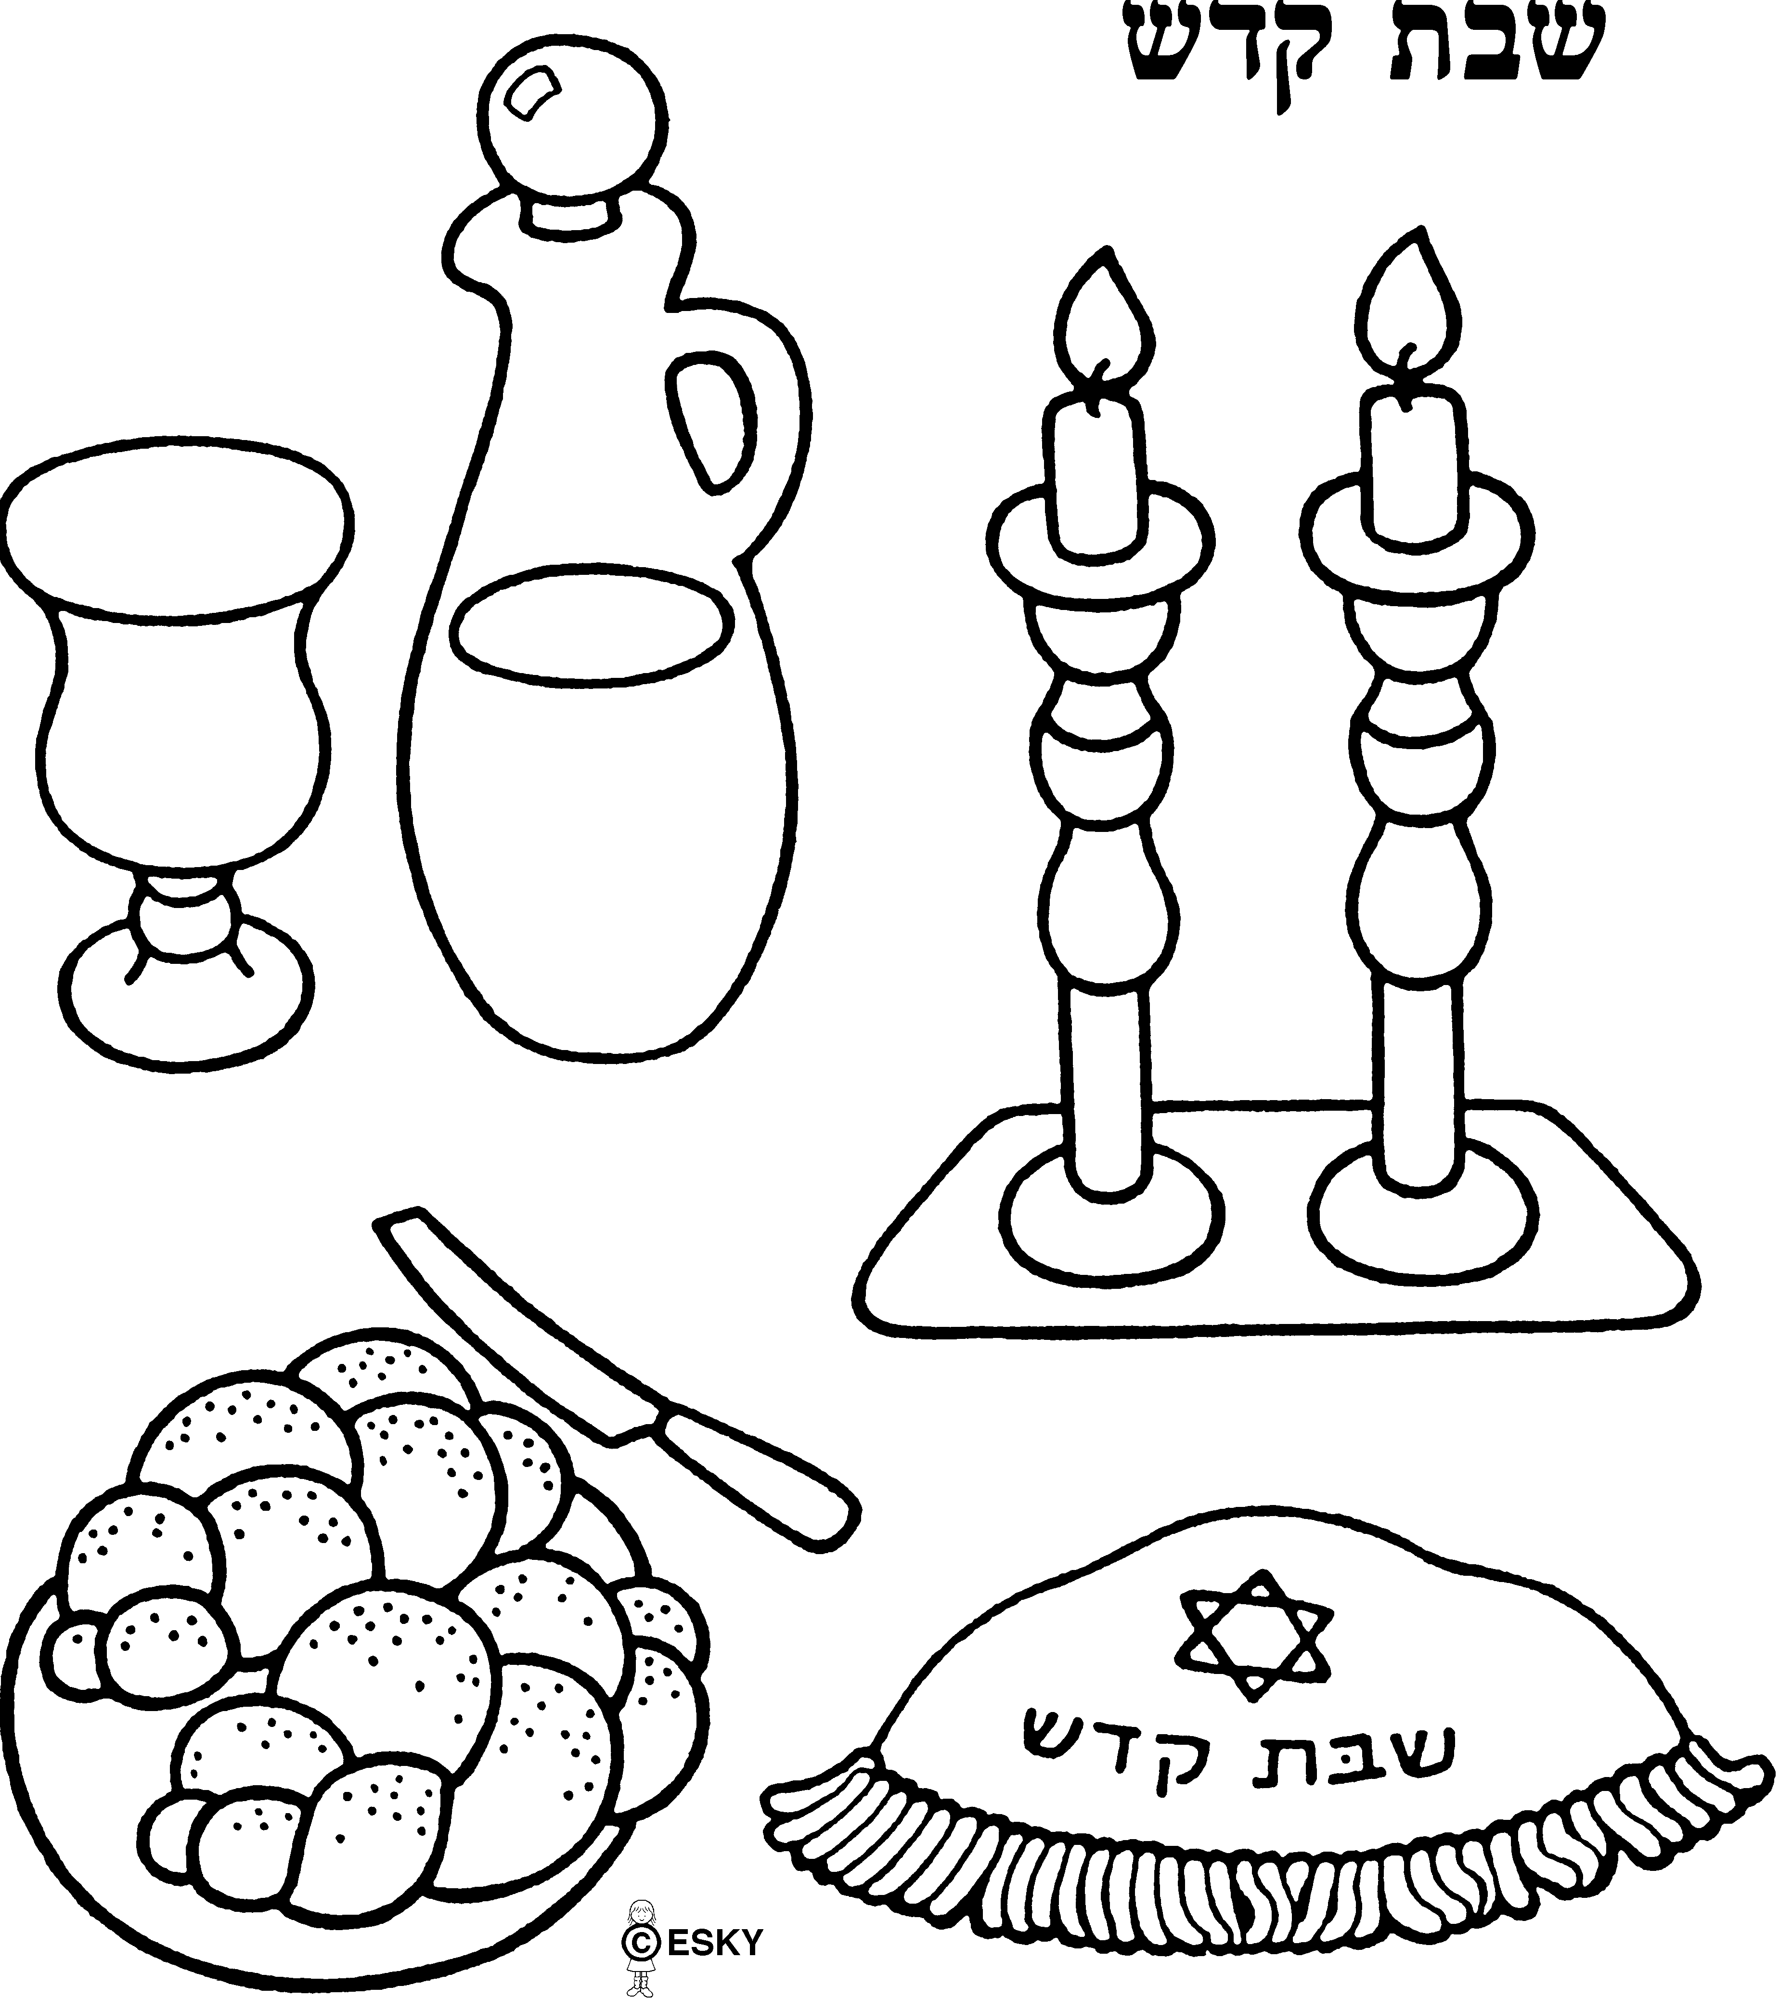

שבת שלום!

הִבְטַחְתִּי ו
הִבְטַחְתִּי אַךְ ____________________
והוצאתי
______
_________
_________
הלשון החמישית
רמז ל
גְאוּלַת מִצְרַיִם הָיְתָה הָהַתְחָלָה של כָּל הַגְּאוּלוֹת אחרֶיהָ. מִגְאוּלַת _________ יֵש לָנוּ תּוֹקֶף לְהַגִיעַ אֶל _________ הָאֲמִיתִית וְהַשְלֵימָה . בְּיָמֵינוּ הָרַבִּי הוֹדִיעַ שֶׁכָּעֵת הִגִיעַ הַזְּמָן וְעָלֵינוּ _______ מוּכָנִים לְכָךְ בְּכָל רֶגַע.
ביתי _____________ קראה בשולחן שבת את ה'דבר תורה' ___________________________________

